### ФЕДЕРАЛЬНОЕ ГОСУДАРСТВЕННОЕ БЮДЖЕТНОЕ ОБРАЗОВАТЕЛЬНОЕ УЧРЕЖДЕНИЕ ВЫСШЕГО ОБРАЗОВАНИЯ

### «СИБИРСКИЙ ГОСУДАРСТВЕННЫЙ УНИВЕРСИТЕТ ТЕЛЕКОММУНИКАЦИЙ И ИНФОРМАТИКИ»

### КАФЕДРА ПМиК

### ЛАБОРАТОРНАЯ РАБОТА №2

### по дисциплине

### «Программирование мобильных устройств»

### Выполнил: студент гр. ИП-813 Бурдуковский Илья Александрович Проверил: ассистент кафедры ПМиК Павлова Ульяна Владимировна

#### Новосибирск 2021

**Содержание**

Задание 3

Выполнение 4

Вывод 11

# Задание

### Реализуйте приложение состоящее из трех вкладок. Интерфейс каждой вкладки задается отдельным xml файлом.

### Первая вкладка содержит изображение и надпись.

### Вторая вкладка содержит элемент ListView с произвольным интерфейсом.

### Третья вкладка содержит программно создаваемый TableLayout.

# Выполнение

### Первая Вкладка (Является Стартовым окном приложения)

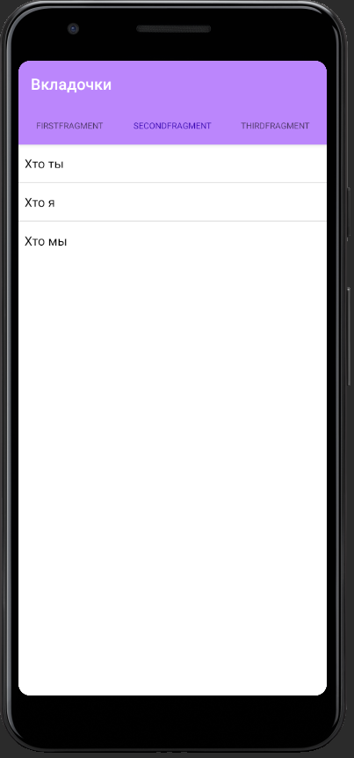

### Вторая вкладка содержит элемент ListView с произвольным интерфейсом (3 вкладки опций)

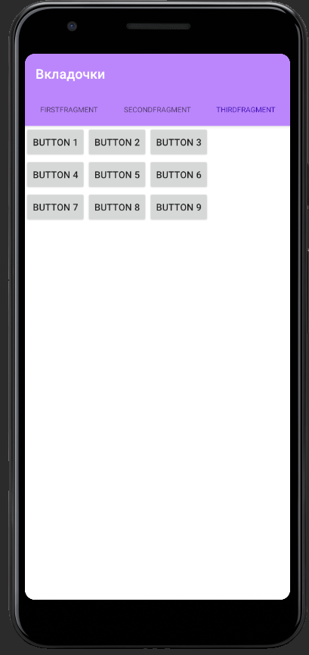

### Третья вкладка содержит програмно создаваемый TableLayout с кнопками в нём.

### На первой вкладке располагается изображение с текстовым полем в левом углу вкладки. Изображение хранится в ресурсах проекта.

### На второй кладке располагается ListView который создается програмно, и содержит в себе массив строковых объектов.

### В третьей вкладке располагается програмно созданный TableLayout с добавленными в него кнопками.

### **MainActivity**

package ru.ilihon.simpletabs;  
  
import android.os.Bundle;  
import androidx.annotation.NonNull;  
import androidx.annotation.Nullable;  
import androidx.appcompat.app.AppCompatActivity;  
import androidx.fragment.app.Fragment;  
import androidx.fragment.app.FragmentManager;  
import androidx.fragment.app.FragmentPagerAdapter;  
import androidx.viewpager.widget.ViewPager;  
  
import com.google.android.material.tabs.TabLayout;  
  
import java.util.Objects;  
  
import ru.ilihon.simpletabs.ui.fragment.FirstFragment;  
import ru.ilihon.simpletabs.ui.fragment.SecondFragment;  
import ru.ilihon.simpletabs.ui.fragment.ThirdFragment;  
  
public class MainActivity extends AppCompatActivity {  
  
 @Override  
 protected void onCreate(Bundle savedInstanceState) {  
 super.onCreate(savedInstanceState);  
 setContentView(R.layout.activity_main);  
  
 setupTabs();  
 }  
  
 private void setupTabs() {  
 FragmentPagerAdapter pagerAdapter =  
 new MainActivityPagerAdapter(getSupportFragmentManager());  
 ViewPager viewPager = findViewById(R.id.view_pager);  
 viewPager.setAdapter(pagerAdapter);  
 TabLayout tabs = findViewById(R.id.tabs);  
 tabs.setupWithViewPager(viewPager);  
 }  
  
 private static class MainActivityPagerAdapter extends FragmentPagerAdapter {  
  
 public MainActivityPagerAdapter(FragmentManager fm) {  
 super(Objects.requireNonNull(fm));  
 }  
  
 @Nullable  
 @Override  
 public CharSequence getPageTitle(int position) {  
 return getItem(position).getClass().getSimpleName();  
 }  
  
 @NonNull  
 @Override  
 public Fragment getItem(int position) {  
 switch (position + 1) {  
 case 1: {  
 return new FirstFragment();  
 }  
 case 2: {  
 return new SecondFragment(null);  
 }  
 case 3: {  
 return new ThirdFragment();  
 }  
 default: {  
 return null;  
 }  
 }  
 }  
  
 @Override  
 public int getCount() {  
 return 3;  
 }  
  
 }  
  
}

### **FirstFragment**

package ru.ilihon.simpletabs.ui.fragment;  
  
import android.os.Bundle;  
import android.view.LayoutInflater;  
import android.view.View;  
import android.view.ViewGroup;  
  
import androidx.fragment.app.Fragment;  
  
import ru.ilihon.simpletabs.R;  
  
public class FirstFragment extends Fragment {  
  
 public FirstFragment() {  
 }  
  
 @Override  
 public View onCreateView(LayoutInflater inflater, ViewGroup container,  
 Bundle savedInstanceState) {  
 return inflater.inflate(R.layout.fragment_first, container, false);  
 }  
  
}

### **SecondFragment**

package ru.ilihon.simpletabs.ui.fragment;  
  
import android.os.Bundle;  
import android.view.LayoutInflater;  
import android.view.View;  
import android.view.ViewGroup;  
import android.widget.ArrayAdapter;  
import android.widget.ListView;  
  
import androidx.fragment.app.Fragment;  
  
import java.util.ArrayList;  
import java.util.Arrays;  
import java.util.List;  
  
import ru.ilihon.simpletabs.R;  
  
public class SecondFragment extends Fragment {  
  
 private final List<String> listViewContentList = new ArrayList<>();  
  
 public SecondFragment(List<String> listViewContentList) {  
 if (listViewContentList != null) {  
 this.listViewContentList.addAll(listViewContentList);  
 } else {  
 this.listViewContentList.addAll(  
 Arrays.asList("Хто ты", "Хто я", "Хто мы"));  
 }  
 }  
  
 @Override  
 public View onCreateView(LayoutInflater inflater, ViewGroup container,  
 Bundle savedInstanceState) {  
 View view = inflater.inflate(R.layout.fragment_second, container, false);  
  
 ListView listView = view.findViewById(R.id.listView);  
 ArrayAdapter<String> listViewContentAdapter =  
 new ArrayAdapter<>(getActivity(), R.layout.support_simple_spinner_dropdown_item, listViewContentList);  
 listView.setAdapter(listViewContentAdapter);  
  
 return view;  
 }  
  
}

### **ThirdFragment**

package ru.ilihon.simpletabs.ui.fragment;  
  
import android.os.Bundle;  
import android.view.LayoutInflater;  
import android.view.View;  
import android.view.ViewGroup;  
import android.widget.Button;  
import android.widget.TableLayout;  
import android.widget.TableRow;  
  
import androidx.fragment.app.Fragment;  
  
import ru.ilihon.simpletabs.R;  
  
public class ThirdFragment extends Fragment {  
  
 public ThirdFragment() {  
 }  
  
 @Override  
 public View onCreateView(LayoutInflater inflater, ViewGroup container, Bundle savedInstanceState) {  
 View view = inflater.inflate(R.layout.fragment_third, container, false);  
 TableLayout tableLayout = view.findViewById(R.id.tableLayout);  
  
 TableRow tableRow1 = new TableRow(getContext());  
 tableRow1.setLayoutParams(new TableRow.LayoutParams(ViewGroup.LayoutParams.MATCH_PARENT, ViewGroup.LayoutParams.WRAP_CONTENT));  
 TableRow tableRow2 = new TableRow(getContext());  
 tableRow2.setLayoutParams(new TableRow.LayoutParams(ViewGroup.LayoutParams.MATCH_PARENT, ViewGroup.LayoutParams.WRAP_CONTENT));  
 TableRow tableRow3 = new TableRow(getContext());  
 tableRow3.setLayoutParams(new TableRow.LayoutParams(ViewGroup.LayoutParams.MATCH_PARENT, ViewGroup.LayoutParams.WRAP_CONTENT));  
  
 Button btn1 = new Button(getContext());  
 Button btn2 = new Button(getContext());  
 Button btn3 = new Button(getContext());  
 Button btn4 = new Button(getContext());  
 Button btn5 = new Button(getContext());  
 Button btn6 = new Button(getContext());  
 Button btn7 = new Button(getContext());  
 Button btn8 = new Button(getContext());  
 Button btn9 = new Button(getContext());  
 btn1.setText("Button 1");  
 btn2.setText("Button 2");  
 btn3.setText("Button 3");  
 btn4.setText("Button 4");  
 btn5.setText("Button 5");  
 btn6.setText("Button 6");  
 btn7.setText("Button 7");  
 btn8.setText("Button 8");  
 btn9.setText("Button 9");  
  
 tableRow1.addView(btn1);  
 tableRow1.addView(btn2);  
 tableRow1.addView(btn3);  
 tableRow2.addView(btn4);  
 tableRow2.addView(btn5);  
 tableRow2.addView(btn6);  
 tableRow3.addView(btn7);  
 tableRow3.addView(btn8);  
 tableRow3.addView(btn9);  
 tableLayout.addView(tableRow1);  
 tableLayout.addView(tableRow2);  
 tableLayout.addView(tableRow3);  
  
 return view;  
 }  
  
}

### **AndroidfManifest**

<?xml version="1.0" encoding="utf-8"?>  
<manifest xmlns:android="http://schemas.android.com/apk/res/android"  
 package="ru.ilihon.simpletabs">  
  
 <application  
 android:allowBackup="true"  
 android:icon="@mipmap/ic_launcher"  
 android:label="@string/app_name"  
 android:roundIcon="@mipmap/ic_launcher_round"  
 android:supportsRtl="true"  
 android:theme="@style/Theme.SimpleTabs">  
 <activity  
 android:name="ru.ilihon.simpletabs.MainActivity"  
 android:label="@string/app_name"  
 android:theme="@style/Theme.SimpleTabs.NoActionBar">  
 <intent-filter>  
 <action android:name="android.intent.action.MAIN" />  
  
 <category android:name="android.intent.category.LAUNCHER" />  
 </intent-filter>  
 </activity>  
 </application>  
  
</manifest>

# Вывод

### В проделанной мною работе, я познакомился со способом создания таких компонентов, как ListView, TableLayout. В случае с табличной разметкой, в данной лабораторной работе есть значительное отличие от прошлого проекта – это необходимо было сделать программно в ходе исполнения кода, а не расположить таблицу заранее с помощью xml разметки.

### Также были получены навыки работы с Android манифестом, он содержит себе важную информацию о приложении, которая необходима для операционной системы Android.